Semaine du 28/03/22

1. Correction des exercices
Exercice 2 p 25
 |  |  |  |  |  | P | O | S | I | T | I | F
 |  | N | E | U | T | R | O | N
 | N | U | C | L | E | O | N | S
 |  |  | N | E | U | T | R | E
E | L | E | C | T | R | O | N
 |  |  |  |  |  | N | O | Y | A | U
Ex 4 p 26
Ex 5 p 26
Ex 8 p 26
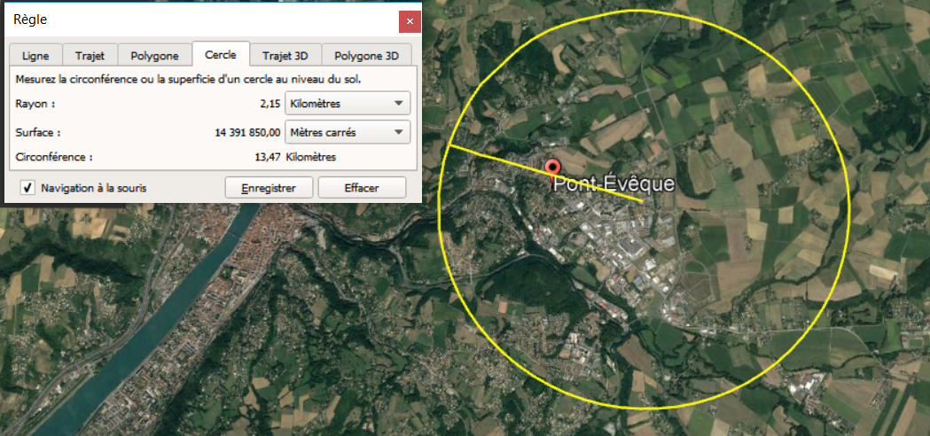

2. Leçon

Chapitre II : Les ions, des particules chargées

I. Les ions
Si un atome ou une molécule perd (ou gagne) un ou plusieurs électrons, on obtient un ion.

1. L'ion sodium
C'est un atome de sodium qui a perdu 1 électron.
Il ne lui reste que 10 électrons.
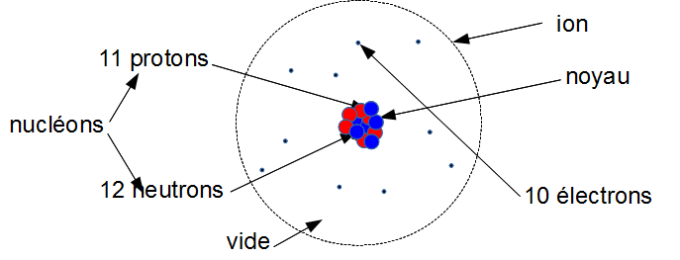
L'ion sodium porte globalement une charge (+).
On le note Na + .
(le symbole de l'atome de sodium est Na).

2. L'ion chlorure
C'est un atome de chlore qui a gagné 1 électron
Il a donc 18 électrons maintenant.
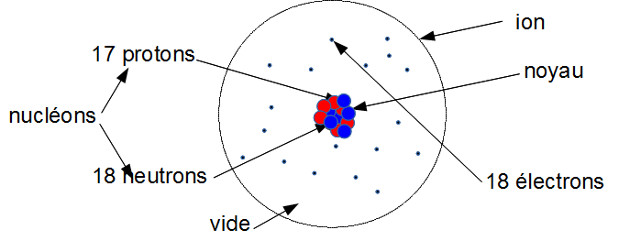
On le note Cl - .

3. Les ions les plus courants (ne pas apprendre par coeur)
Ion hydrogène
Ion hydroxyde
Ion sodium
Ion chlorure
Ion cuivre II
Ion sulfate
Ion fer II
Ion fer III
L'ion fer II est un atome de fer qui a perdu 2 électrons.
L'ion fer III est un atome de fer qui a perdu 3 électrons.
L'ion sulfate est une molécule SO4 qui a gagné 2 électrons.
Le sulfate de cuivre solide : CuSO4 Une solution de sulfate de cuivre : Cu2+ ; SO4 2- .
Les ions négatifs sont appelés anions.
Les ions positifs sont appelés cations.

3. A faire pour la prochaine fois
Connaître parfaitement le Chp I et II
Ex 5 7 8 p 40
Facultatif : apprendre le tableau des ions par coeur

